DEPARTEMEN TEKNIK INFORMATIKA
UNIVERSITAS TEKNOLOGI BANDUNG
2026



Dosen: Erryck Norrys, S.Kom.
Mata Kuliah: Pemprograman Mobile I

DISUSUN OLEH:
Nama:Gholib Ahmad Refan
Nim:24552011164
Kelas:TIF RP 24 C CID

SEBELUM
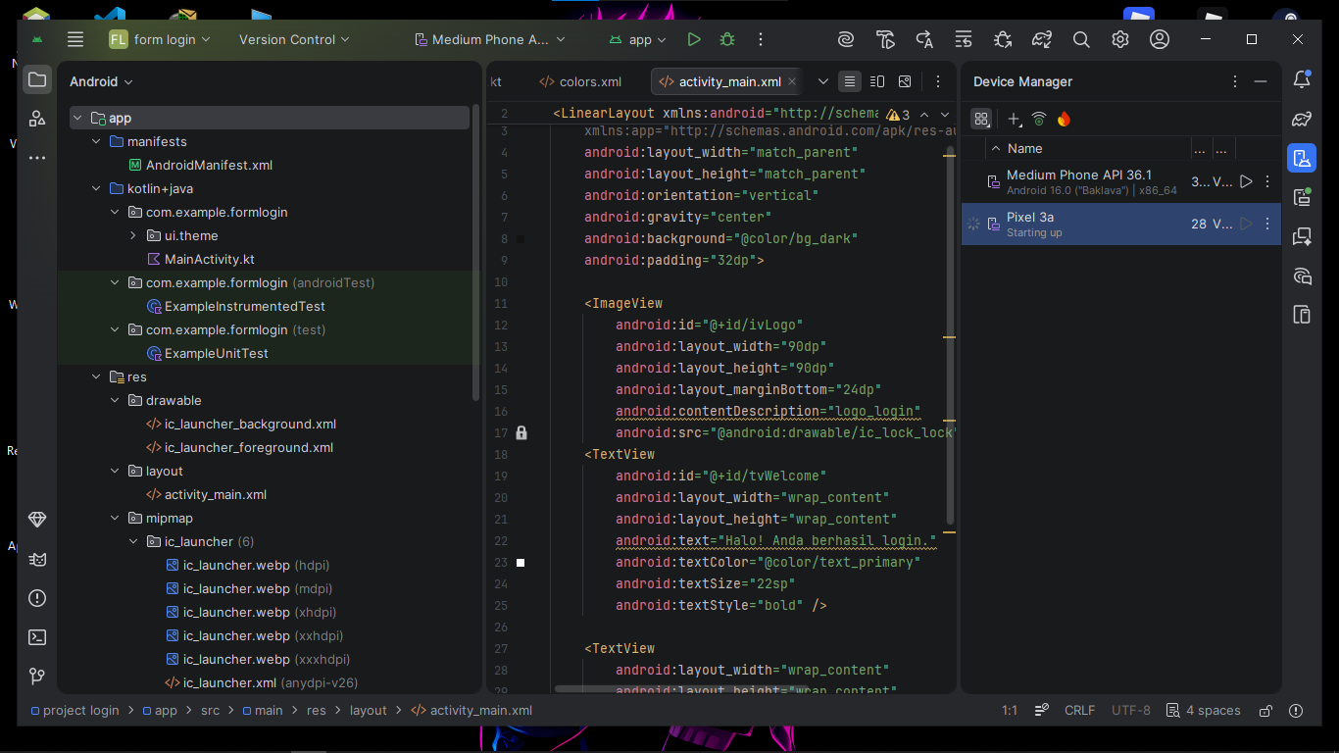

SESUDAH
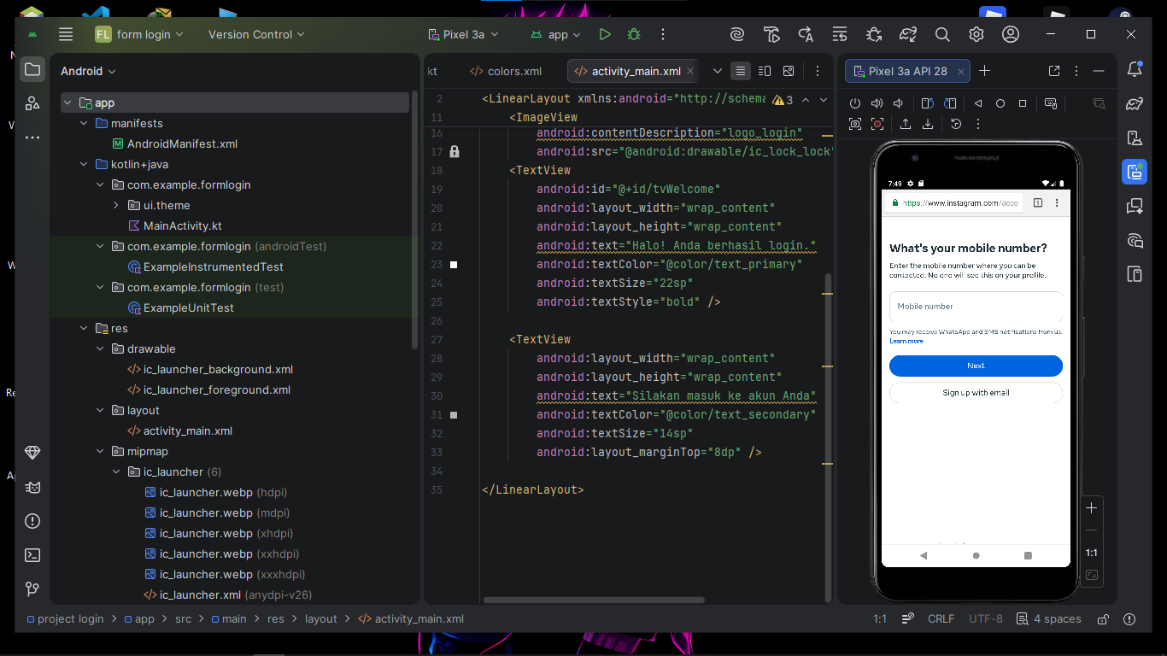

1. Struktur Project
Di bagian kiri terlihat struktur project:
- manifests → AndroidManifest.xml
Berfungsi untuk mengatur konfigurasi utama aplikasi (izin, activity, dll).
- kotlin+java → MainActivity.kt
Berisi kode program utama menggunakan bahasa Kotlin.
- res (resources):
  - drawable → untuk gambar/icon
  - layout → untuk desain tampilan (UI)
  - mipmap → icon aplikasi

2. Layout XML (activity_main.xml)
Bagian tengah adalah file activity_main.xml, yang digunakan untuk mendesain tampilan UI aplikasi menggunakan XML.
Root Layout
<LinearLayout>
- Menggunakan LinearLayout dengan orientasi vertikal
- Semua komponen ditampilkan dari atas ke bawah
- Properti penting:
  - layout_width & layout_height: ukuran layar
  - orientation="vertical": susunan vertikal
  - gravity="center": posisi di tengah
  - padding="32dp": jarak dari tepi
Komponen UI
- ImageView (Logo)
<ImageView
android:src="@android:drawable/ic_lock_lock" />
- Menampilkan gambar/icon (ikon kunci → simbol login/keamanan)
- Ukuran: 90dp x 90dp
- Margin bawah: 24dp

- TextView (Judul)
<TextView
android:text="Halo! Anda berhasil login." />
- Menampilkan teks utama
- Ukuran teks besar (22sp)
- Bold → lebih menonjol
- TextView (Deskripsi)
<TextView
android:text="Silakan masuk ke akun Anda" />
- Teks tambahan sebagai instruksi
- Ukuran lebih kecil (14sp)
- Warna lebih soft (secondary text)

3. Emulator Android (Kanan)
Bagian kanan adalah Android Emulator (Pixel 3a):
- Digunakan untuk menjalankan aplikasi tanpa HP fisik
- Menampilkan UI aplikasi secara real-time
- Di gambar terlihat contoh tampilan login (mirip halaman input nomor HP seperti Instagram)

4. Fungsi Keseluruhan
Aplikasi ini merupakan:
- Prototype halaman login / welcome screen
- Digunakan untuk:
  - Menampilkan status login berhasil
  - Memberikan instruksi ke user
  - Menampilkan elemen visual (logo + teks)

5. Kesimpulan
Project ini menunjukkan:
- Penggunaan Android Studio untuk pengembangan aplikasi
- Implementasi UI sederhana dengan XML
- Struktur dasar aplikasi Android (Activity, Layout, Resources)
- Simulasi tampilan menggunakan emulator

